容器和液体的删除修改操作说明
（内部使用）
- SQLite数据库软件安装
1、将SqliteDev362文件拷贝到PC机上
2、双击SqliteDev362.exe
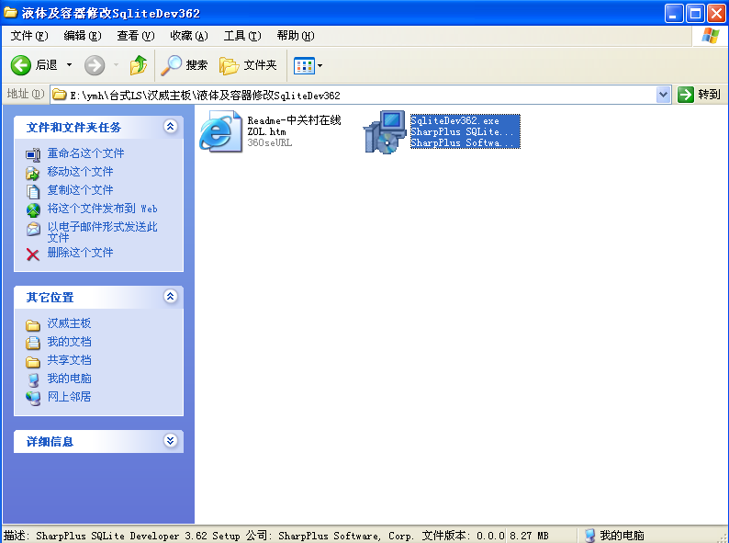
3、单击Next继续安装
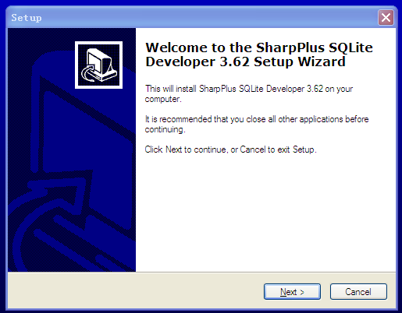

4、下一步，单击Next继续安
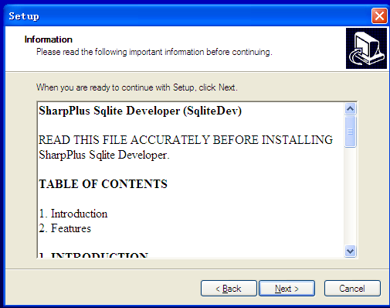

5、选择路径，单击Next继续安装
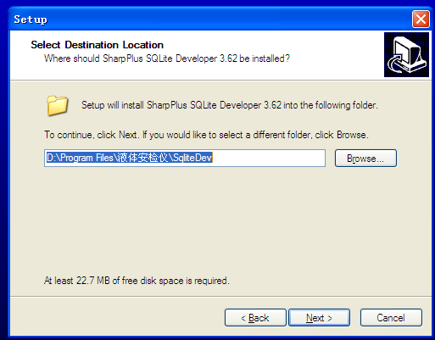

6、下一步，单击Next继续安装
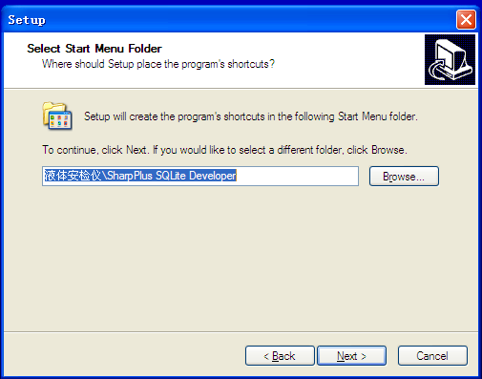
7、单击Install进入下一步
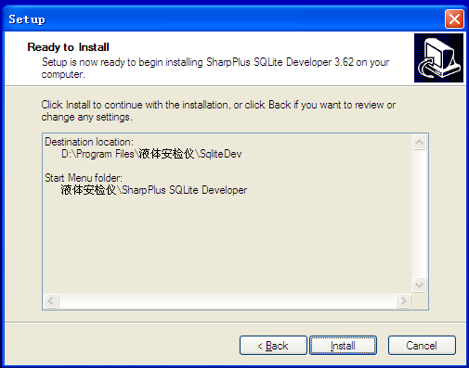

8、单击Finish完成安装
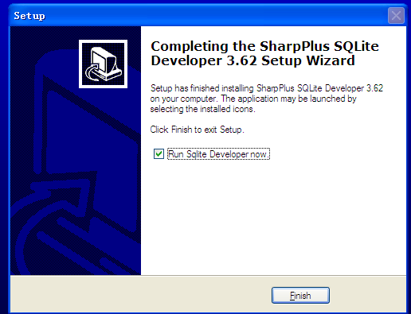
9、该软件有使用期限，如果超期，可打开注册表，删除以下项目，继续试用即可。
HKEY_CURRENT_USER\SharpPlus\SqliteDev
StartDate
- 注册数据库文件
1、把液晶屏主板上程序目录下的LQData.db文件拷贝到PC机上。
2、运行SQLiteDeveloper，右击“数据库列表”，选择“注册数据库”。
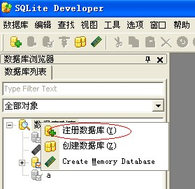

3、在注册数据库对话框中“数据库”一栏将LQData.db文件路径选中。并输入数据库别名。
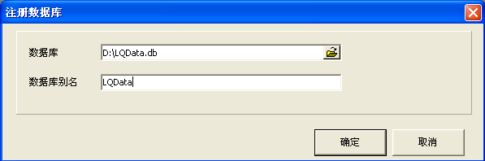

- 修改或删除容器和液体
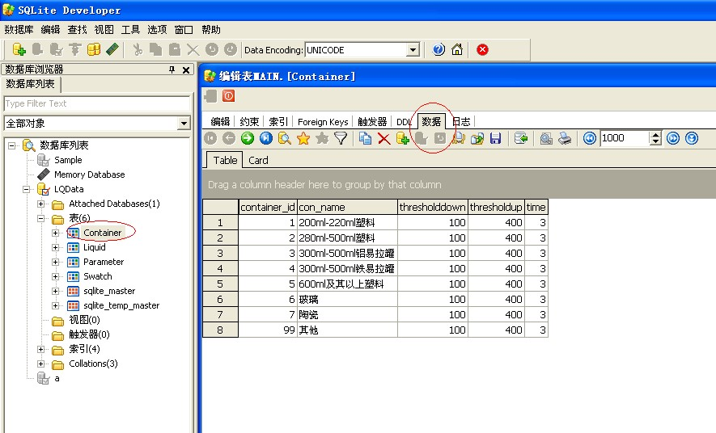
1、打开Lontainer（容器）数据表。可以将con_name（容器名称）字段下的内容修改为想要的，不要的可以删除。contain_id取值范围为1-98（不能重复），名称也不能重复。注：“99 -其他”不要删除！

3、打开Liquid（液体）数据表。可以将liq_name（液体名称）字段下的内容修改为想要的，不要的可以删除。liquid_id取值范围为1-98（不能重复），名称也不能重复。如果是安全品，则将issafe（是否安全品）字段内容改为“1”，否则为“0”。注：“99 –标准块”不要删除！
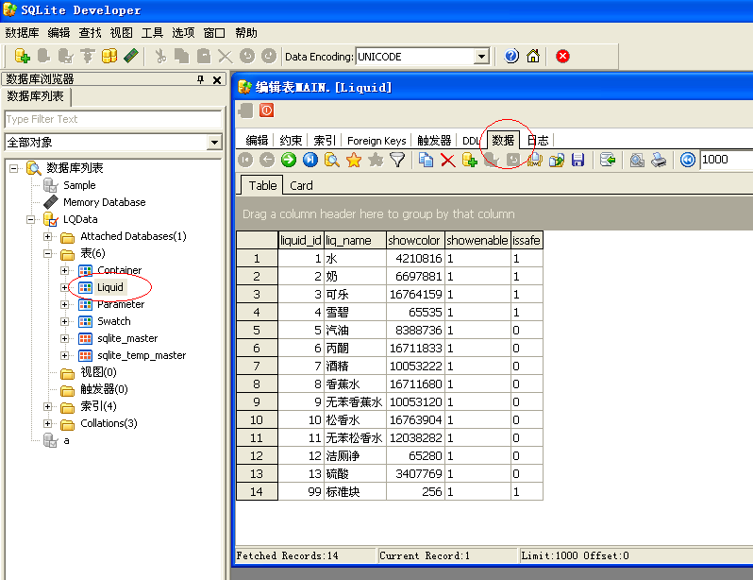
4、修改或删除容器和液体后，打开Swatch（样本）数据表，删除里面的全部数据。（在程序执行参数管理的采集样本时，更新样本会自动添加新的容器和液体的数据。
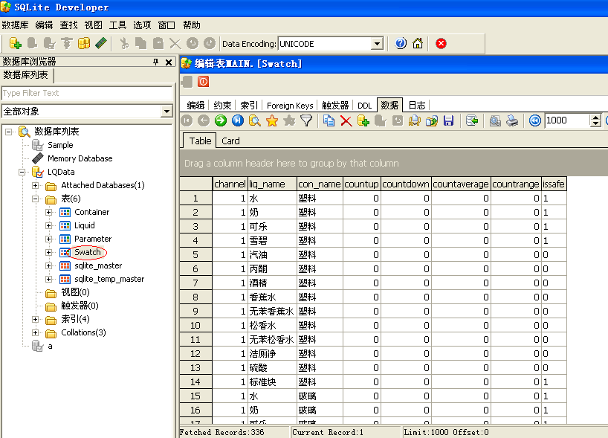

5、注意修改和删除后，原来保存的曲线数据文件不能再导入了（与数据库中的数据对应不上，程序会异常），要重新采样保存曲线文件。
6、平时添加容器和液体可以在程序中使用，LQData.db文件，在一个机器上调试好后，可以拷贝出来，用于其它机器。

